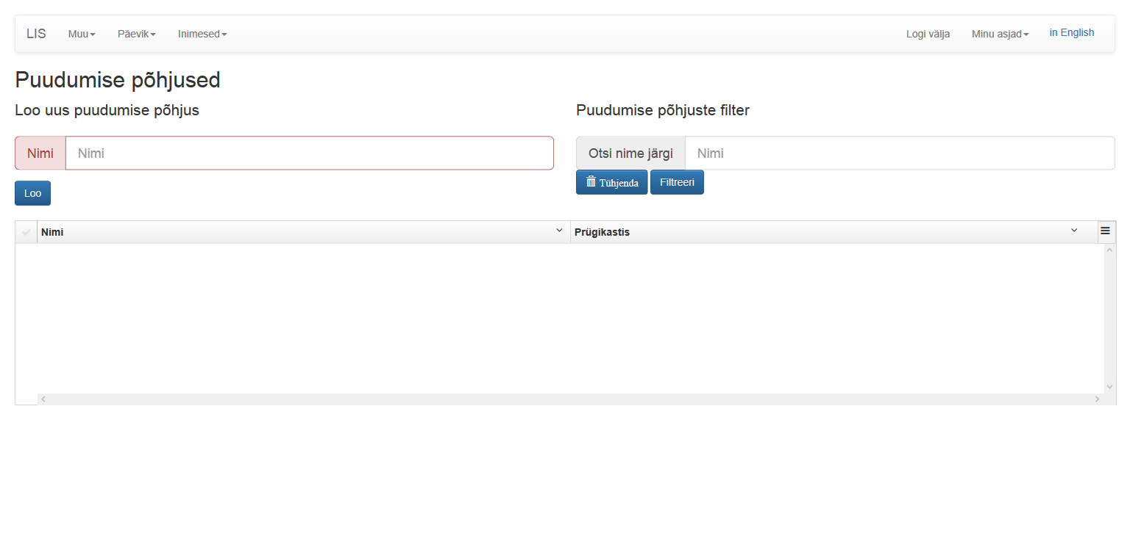

Loo uus puudumise põhjus :

Loob uue puudumise põhjust, kus saab luua : Nime.

Puudumise põhjuste filter :

Võimaldab filtreerida, kasutades : Nime millele põhineb otsing. Vajutades nuppu "Tühjenda" - tühjendab sisendrida, vajutades nuppu "Filtreeri" - filtreerib see asjakohase teave.